**Gordana Blagojević, dipl. inž. saob.** UDC UDC:05>(045)656.1( 629.05)

Saobraćajna i elektro škola, Doboj, BiH Stručni članak

# Mr Mevludin Omerčić, dipl. inž. saob.

Saobraćajna i elektro škola, Doboj, BiH

# VOZILO KAO FAKTOR BEZBJEDNOSTI SAOBRAĆAJA

SAŢETAK: Današnji automobili su primjenom savremenih tehnologija znatno bezbjedniji u odnosu na raniji period, no i pored toga saobraćajne nezgode na putevima su deveti po značaju uzročnik smrti i povreĎivanja u svijetu. Prema predviĎanjima Svjetske zdravstvene organizacije, ako se ovakav trend nastavi do 2025. godine, biće na trećem mjestu ove nepopularne liste. Ovi podaci ukazuju na činjenicu da je razvoj automobila mnogo brţi od razvoja svijesti čovjeka kao vozača i učesnika u saobraćaju u pogledu njegovog znanja i odgovornosti. Automobil kao faktor bezbjednosti svojom konstrukcijom u velikoj mjeri utiče na bezbjedno odvijanje saobraćaja. Istraţivanja govore da neispravna vozila učestvuju do 5 % ukupnog broja saobraćajnih nezgoda. MeĎutim, taj postotak je znatno veći, jer se pri uviĎajima nakon saobraćajne nezgode ne mogu do kraja odrediti pojedini parametri vozila kao uzročnika saobraćajne nezgode.

U radu su prikazani najuticajniji faktori koji utiču na tehničku ispravnost vozila.

KLJUČNE RIJEČI: bezbijednsot saobraćaja, saobraćajne nezgode, tehnička ispravnost vozila.

# 1. Uvod

Saobraćaj je veoma sloţena pojava pri kojoj dolazi do mnogih konfliktnih situacija. Stanje bezbjednosti u drumskom saobraćaju nije zadovoljavajuće. Oteţava ga i to što praktično cjelokupno stanovništvo odreĎenog prostora učestvuje u saobraćaju na putevima.

Savremeni automobilizam posljedica je društvenog progresa modernog čovjeka, ali istovremeno proizvodi saobraćajne nezgode u kojima stradaju ljudi. Neki statistički podaci u svijetu pokazuju da se u 60–70 % slučajeva saobraćajne nezgode dogaĎaju zbog nepaţnje vozača i pješaka, 20–40 % zbog neodgovarajućeg stanja puta ili elemenata puta neusklaĎenih s karakterom saobraćaja, te 10–15 % procenata zbog tehničke neispravnosti automobila.

Vozač i automobil predstavljaju sistem u kojem prvi ispunjava funkcije upravljačkog organa, a drugi predstavlja upravljački objekat. Upravljanje automobilom odvija se u uslovima neodreĎenog razvoja saobraćajnih situacija, a automobil kao objekat upravljanja ima promjenljive parametre. Takve promjene utiču na paţnju vozača, jer ga opterećuju dopunskim informacijama neophodnim za pravilnu ocjenu promjene putne situacije i za utvrĎivanje zahtjeva neophodnih za izmjene algoritma upravljanja.

Danas u svijetu postoje različita mišljenja o tome u kom postotku učestvuju pojedini faktori kao uzročnici u nastanku saobraćajnih nezgoda. U svijetu se posvećuje velika paţnja uzrocima saobraćajnih nezgoda. Postoje znatna odstupanja u procjeni postotka učešća pojedinih faktora. Na bazi statističkih podataka, većina istraţivača slaţe se da na nastanak saobraćajne nezgode, neposredno ili u interakciji sa drugim faktorima, čovjek učestvuje u najvećem procentu.

Na bazi analize statističkih podataka većine istraţivača u svijetu, moţe se zaključiti da saobraćajne nezgode čini:

* 85 % nepravilno ponašanje čovjeka ili kao vozača ili kao pješaka;
* 10 % stanje puta, uslovi i vremenske prilike;
* 5 % tehnički kvarovi na vozilu i ostali faktori.

Neispravnost vozila podrazumijeva neispravnost pojedinih ureĎaja i opreme na vozilu, kao, recimo, neispravnost kočnica, upravljačkog ureĎaja i neispravnost svjetlosno-signalnih ureĎaja. Slična istraţivanja treba provesti za vozila i za put u vezi s nastajanjem saobraćajnih nezgoda i učešćem neispravnosti ureĎaja opreme i pojedinih sklopova na nastanak saobraćajnih nezgoda

# Vozilo kao faktor bezbjednosti saobraćaja

Jedan od ključnih problema u analizi uzroka i posljedica saobraćajnih nezgoda jeste u utvrĎivanju šta je uzrok a šta posljedica, pogotovo kada je u pitanju stanje vozila. U praksi postoje procedure za utvrĎivanje uzroka saobraćajnih nezgoda na osnovu policijsko-sudskih nalaza iz uviĎaja, odnosno istrage. Pored toga, stanje vozila koje je učestvovalo u nekoj saobraćajnoj nezgodi, prije nezgode uglavnom je nepoznato, a ono sigurno ima velikog uticaja na mogućnost nastanka saobraćajne nezgode. Zato postoji potreba da se ekspertizom utvrdi meĎusobna veza izmeĎu stanja tehničke ispravnosti vozila prije saobraćajne nezgode i stvarnog uzroka njenog dogaĎanja.

U smislu poboljšananja svih tehničkih i bezbjednosnih performansi na motornim vozilima, danas su već razvijene nove tehnologije na vozilima koje imaju dodatne funkcije prikupljanja i obrade podataka iz okoline i automatizaciju prilagoĎavanja kao pomoć ili zamjenu čovijeka, te ih kao takve nazivamo inteligentnim vozilima. Takva vozila koja se samostalno mogu kretati putem van ili unutar urbanih područja postoje i danas, ali nisu u širokoj upotrebi. Naime, kao primjer sve veće upotrebe inteligentnih vozila jesu automobili koji imaju ugraĎene dodatke kao senzore i ureĎaje za samostalno parkiranje koji postaju svakodnevnica (Nurić, Muratović, Aleksić, Mulahuseinović, Ivanović, 2018). Ona nude znatne mogućnosti za povećanje bezbjednosti operativnog učinka i udobnosti vozača. Rješenja inteligentnog vozila uključuju: automatsko upravljanje vozilom, drţanje sigurnosnog razmaka i elektronsko voĎenje autobusa i teretnih vozila posebnim saobraćajnim trakama.

Sistemi aktivne bezbjednosti: elementi kočnog i hodnog sistema, uključujući točkove i pneumatike, elastično oslanjanje, upravljanje i dr., imaju prvorazredni uticaj na bezbjedno kretanje vozila u saobraćaju i nastanak saobraćajnih nezgoda. Otkazi navedenih sistema nisu uzročnici za više od 10 % ukupnog broja saobraćajnih nezgoda (*Executive summary of the ETAC study*, 2004). MeĎutim, zbog veoma velikog broja vozila koja učestvuju u saobraćaju, ovi uzroci su i dalje veoma značajni, pa se smatra da je veći uticaj ovih faktora u zemljama u kojima je stanje voznog parka lošije, odnosno gdje su vozila starija i gdje je njihova tehnička ispravnost upitna. Ove faktore moguće je kvantifikovati.

# Kočioni sistem vozila

Kočioni sistem sastavni je i značajni dio svih motornih i priključnih vozila, i veoma je uticajan na njihovu opštu funkciju i kvalitet. Pored zaustavljanja, kočioni sistem ima i druge zadatke, a prije svega da sa ostalim sistemima omogući upravljanje brzinom kretanja vozila, odnosno podešavanje njegove brzine kretanja u skladu sa uslovima saobraćaja, ţeljama vozača i drugim okolnostima. Zadatak kočionog sistema moţe da se definiše na više načina:

* „Kočni sistem ima zadatak da obezbijedi usporavanje i zaustavljanje vozila, sa usporenjima koja odgovaraju potrebama i raspoloţivom prijanjanju uz stabilno kretanje vozila za vrijeme kočenja“.
* Sa stanovišta bezbjednosti saobraćaja, „Zadatak kočionog sistema je da spriječi saobraćajnu nezgodu u okolnostima kada je kočenje moguće i kada pojava saobraćajne nezgode zavisi od usporenja i stabilnosti vozila za vrijeme kočenja“.
* Sa stanovišta uslova u kojima se odvija proces kočenja, „Kočni sistem motornog ili priključnog vozila treba da izvršava svoje zadatke, tj. da izvršava funkciju cilja, pod svim uslovima puta i okoline u kojima vozilo moţe da se koristi, tj. u kojima moţe da izvršava svoje zadatke“.
* Sa stanovišta komfora, „Obezbijediti potreban komfor putnika pri kočenju, a za to je potrebno obezbijediti ravnomijeran porast kočione sile koji je proporcionalan pritisku na pedalu.
* Dug vijek trajanja (Todorović, 1988).

Zbog ovakvih zadataka, kočioni sistemi imaju izuzetno veliki značaj, posebno sa stanovišta bezbjednosti saobraćaja. U ovom pogledu, posebno je vaţan zadatak kočionih sistema da u trenucima neočekivane opasnosti na putu omogući vozaču da vozilo zaustavi na što kraćem rastojanju, te da tako izbjegne nezgodu sa drugim vozilom ili objektom. Uslov koji treba da ispuni svaki kočioni sistem jeste da uz maksimalnu moguću efikasnost ne ugrozi stabilnost kretanja i upravljivost vozila pri kočenju, a ovo će biti ostvareno samo u slučaju kada se pri kočenju ne ugrozi osnovna funkcija točka, a to je njegovo kotrljanje po podlozi uz kvalitetno riješeno oslanjanje (vješanje) i voĎenje točka kao i elementima za prigušenje oscilacija.

# Sistem za upravljanje točkovima

Sistem za upravljanje ima zadatak da mijenja i odrţava pravac kretanja vozila, te osigurava neophodan manevar vozila. U opštem slučaju, sistem za upravljanje sastoji se od sklopova:

Savremeni mehanizmi za upravljanje moraju ispuniti sljedeće zahtjeve:

* obezbijediti stabilno kretanje vozila prilikom voţnje po pravcu. Točak upravljača u poloţaju pravolinijskog kretanja treba da ima minimalan slobodan hod;
* obezbijediti malu silu na točku upravljača (Fv): kod putničkih vozila 4–7 daN, kod teretnih vozila i autobusa 15–20 daN, a kod teretnih vozila veće nosivosti i do 30– 40 daN;
* kinematika mehanizma za upravljanje mora prilikom kretanja u krivini da osigura kotrljanje svih upravljačkih točkova vozila bez klizanja kako bi se spriječilo brzo trošenje pneumatika;
* spontano vraćati upravljačke točkove nakon izlaska iz krivolinijskog poloţaja u poloţaj pravolinijskog kretanja pod dejstvom stabilizirajućeg momenta;
* mehanizam mora ublaţiti udare izazvane neravninama puta, tako da se na točak upravljača prenesu samo neznatne sile koje neće zamarati vozača i time smanjiti sigurnost kretanja vozila.
  1. ***Pneumatici***

Pneumatici za vozila imaju značajnu ulogu (vrijednost – zadatak). Na performanse pneumatika utiče mnoštvo parametara, koji se globalno mogu nazvati uslovi eksploatacije i odrţavanja. Vozilo preko pneumatika ima niz dodirnih tačaka sa tlom. Pravilan izbor i odrţavanje pneumatika bitno utiču na bezbjednost i rentabilnost eksploatacije i upotrebe (Jovanović, Reljić, Domanović, Petrović, Marinković).

# Stanje tehničke ispravnosti vozila

Statistička istraţivanja uloge tehničke neispravnosti vozila namijenjena je ocjeni efikasnosti vozila. Iako je neispravnost vozila u osnovi rijetko jedini uzročnik sobraćajnih nezgoda, u interakciji s drugim faktorima, ona uveliko doprinosi njihovom nastanku. Veliki broj istraţivanja u svijetu pokazuje da su starija vozila sve češće tehnički neispravna i da postaju sve simptomačniji faktor rizika u saobraćaju.

U slјedećoj tabeli prikazan je ukupan broj neispravnosti na svim vozilima u Republici Srpskoj s kvarovima na pojedinim sistemima i ureĎajima vozila, u vremenu od 2009. do 2015. godine.

Tabela 1. Tehničke neispravnosti na vozilima u Republici Srpskoj (2009–2015).

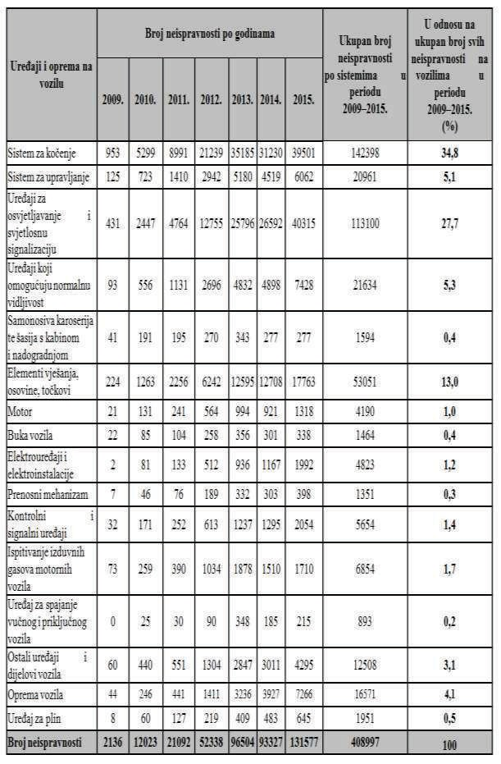

Statistika prosječnih neispravnosti pojedinih ureĎaja na vozilima u Republici Srpskoj bilјeţi stalni porast kvarova i procenta neispravnosti ureĎaja i opreme na vozilima, a pogotovo sistema za kočenje i zaustavlјanje, gdje ovaj procenat iznosi čak 34,8 % u posmatranom periodu. Prosječni procentualni udio pojedinih neispravnosti u ukupnom broju svih neispravnosti na vozilima je sljedeći: sistem za kočenje 34,8 %: ureĎaji za osvjetlјavanje i svjetlosnu signalizaciju 27,7 %: elementi vješanja osovine, točkovi 13 %: ureĎaji za upravlјanje 5,1 % itd.

# Zaključna razmatranja

Brojni su slučajevi u kojima okrivljeni ili optuţeni za nezgodu traţe za sebe alibi okrivljujući za saobraćajnu nezgodu neispravnost kočionog sistema. Tumačenje ovakvih tvrdnji u visokom stepenu zasniva se na „znanju“ o kočenju, o tome kako kočioni sistemi izgledaju i šta rade, a mnogo manje od toga da li je forenzičkim ispitivanjem dokazana ta ili neka druga hipoteza. To, meĎutim, ne znači da forenzičko ispitivanje ne treba izvršiti već naprotiv – njime se „obezbjeĎuju dokazi“ uz čiju se pomoć prelazi na objektivno dokazivanje.

U našoj i inostranoj praksi se meĎu laicima, ali i pojedinim stručnjacima, nedovoljno razumije da su „otkazi kočenja u stvarnosti veoma rijetki“, pa to povećava odgovornost forenzičkih inţenjera da ovo moraju stalno dokazivati.

Kočioni sistem opremljen je sa dva nezavisna kočiona sistema čime je praktično nemoguće da iznenada otkaţu sve kočnice. Naravno, ostaje mogućnost da neke kočnice otkaţu, dok ostale rade normalno, pa se stoga moţe konstatovati da radna kočnica nije u potpunom otkazu ako nema više od jednog otkaza, ali obično se smatra da je jedna neispravnost u jednom trenutku dovoljna za analize ove vrste.

LITERATURA

Blumenthal, M. (1968). “Dimensions of the Traffic Safety Problem”. *Traffic Safety Research Review*, March 1968, USA.

Duboka, Č. (2009). „Otkazi kočenja kao uzrok neispravnosti vozila“. Beograd: Laboratorija za automobilsko forenzičko inţinjerstvo „LAFI“, Laboratotija za frikcione, kočne i hodne sisteme „FRIMEKS“.

National Highway Traffic Safety Administration, U.S. Department of Transporortation. The Pneumatic Tire. Washington, DC: NHTSA; Avgust 2005: Chapter 1

Nurić, Š., Muratović, H., Aleksić, S., Mulahuseinović, R., Ivanović, D. (2018). *Teorija konvergencije (konvergencija menadžmenta i prava, inteligentni transportni sistemi u drumskom saobraćaju) kao bitni faktori razvoja ujedinjene Evrope*. Brčko: Internacionalni univerzitet.

**Gordana Blagojević Mevludin Omerčić, M.Sc.**

**VEHICLE AS A FACTOR OF TRAFFIC SAFETY**

***Summary***

Today’s cars are much safer when using modern technologies than in the previous period, but still road accidents are the ninth most important cause of death and injury in the world. According to the World Health Organization, if this trend continues until 2025, it will be in third place on this unpopular list. This data points to the fact that the development of a car is much faster than the development of the awareness of a person as a driver and traffic participant in terms of his knowledge and responsibility. The car as a factor of safety, by its construction, greatly influences the safe flow of traffic. Research shows that faulty vehicles account for up to 5% of the total number of traffic accidents. However, this percentage is much higher because in the post-accident investigations certain parameters of the vehicle as the causer of the traffic accident cannot be fully determined.

This paper presents the most influential factors that affect the technical safety of a vehicle.

*Key words*: traffic safety, traffic accidents, technical safety of vehicles.